Empresa Real:

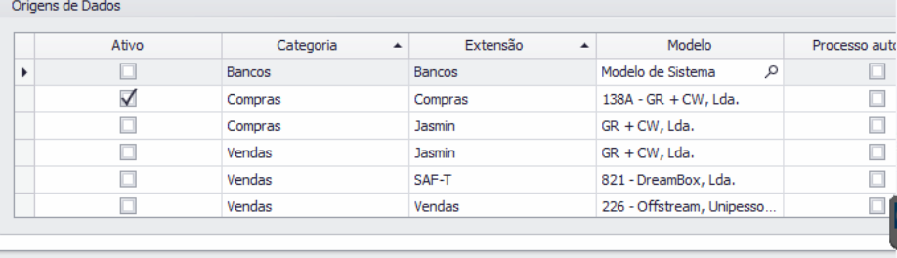

Clone:

